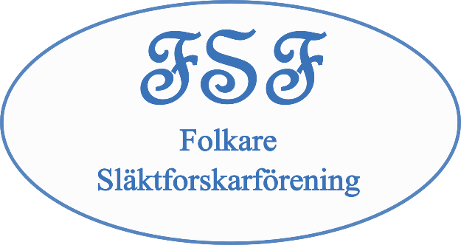

Program hösten 2026

V 36 lördag 12/9 Lokstallarna Krylbodagen
i Krylbo Information om släktforskning

V 38 lördag 19/9 Lördagsöppet Öppet för forskning
Föreläsning om Strandbacken
Sören Olsson

V 39 onsdag 30/9 Dalarnas Museum Heldag Falun (för föranmälda)

V 40 lördag 3/10 Lördagsöppet Öppet för forskning
Texttolkning med hjälp av AI
Klas Englund

V 42 lördag 17/10 Lördagsöppet Öppet för forskning

V 44 lördag 31/10 Lördagsöppet Öppet för forskning

V 46 lördag 14/11 Lördagsöppet Öppet för forskning Arkivens Dag

V 48 lördag 28/11 Lördagsöppet Öppet för forskning

V 50 lördag 12/12 Lördagsöppet Öppet för forskning

Om inget annat meddelas gäller öppettider lördagar kl. 10-13

Plats: Dalavägen 20

